TW-LT614势流叠加演示仪

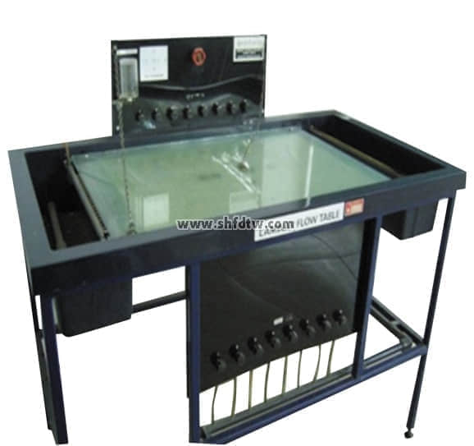

实验目的：

1、观察液体作平行流运动的迹线和流线。  
2、观察各种简单势流以及各种势流叠加后所形成的流动图像，加深对势流运动的理解。  
  
主要配置：  
供水箱、供水泵、实验水槽、实验试件、指示液体装置、回水管路、实验台架等。  
  
技术参数：  
1、运行环境：温度0-40℃，相对湿度：≤90%RH，电源：220V/50Hz，可连续操作。  
2、静音环保型水泵，最高扬程：10m，额定流量：12L/min，功率：90W。  
3、供水箱：容积大于80L，PVC材质。  
4、实验水槽：1100×500×100mm，透明有机玻璃材质。  
5、实验所用的流体-水为全循环使用设计，充分节约水资源。  
6、框架及台面均为304不锈钢材质，结构紧凑，外形美观，操作方便。  
7、外形尺寸：1200×600×1500mm（长×宽×高），框架为可移动式设计，带脚轮及禁锢脚。